**Vejledning i ChatGPT – Skriv en**

**motiveret ansøgning til en specifik**

**stilling**

**Start med at oprette dig som bruger**

[**https://chat.openai.com/chat**](https://chat.openai.com/chat)

* Nu kan du begynde at give chatten kommandoer. Det er kun din fantasi, der sætter grænser for, hvad du kan få hjælp til som tekst og inspiration.
* Husk at tilrette alle tekster, så de bliver **personlige** og kom med eksempler på hvordan du har brugt dine kompetencer. Husk sætninger i det endelige resultat ikke må starte med ”Jeg” i alle afsnit. Hvis ikke du er tilfreds med det første forslag chatten leverer, kan du lave en ny forespørgsel.
* Når du skal have inspiration til at skrive en ansøgning med ChatGPT, husk at være kritisk og vær sikker på at chatten leverer et output, der er målrettet det der efterspørges i jobannoncen.
* Krydstjek og hvis ikke det matcher, og lav en ny forespørgsel med en anden ordlyd i dine kommandoer.

**Formål**

Formålet med denne vejledning er, at du får inspiration til at skrive en motiveret ansøgning til en opslået stilling samt dit kompetence CV.

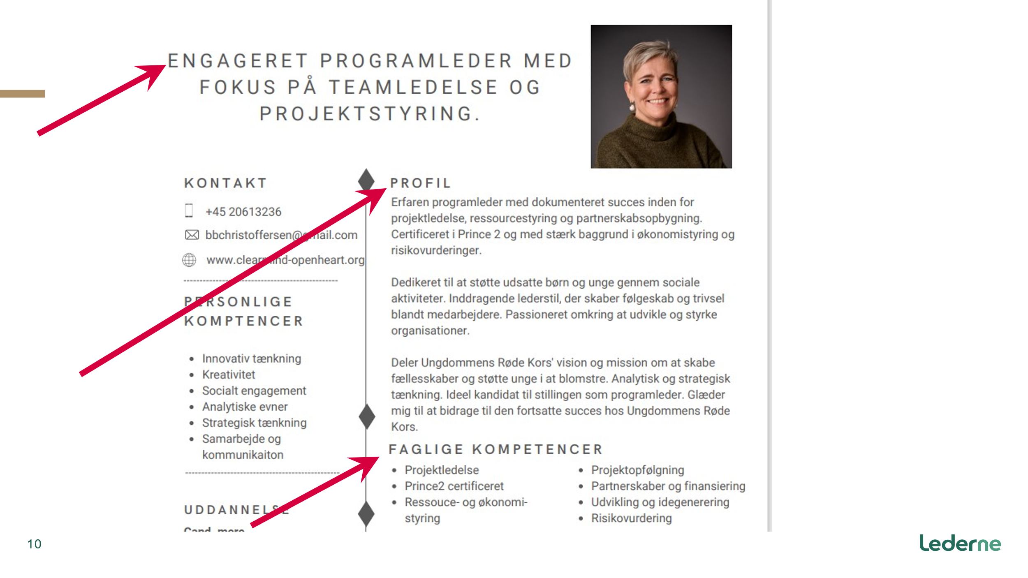

**Trin i processen:**

1. Bed chatten om at skrive en introduktion af dig, der matcher titlen på jobopslaget. Tilføj de vigtigste kerneopgaver, der fremgår af jobopslaget og som matcher dine kompetencer. Ring til virksomheden og forhør dig om hvilke opgaver, der vægtes højest. Du behøver ikke læse indholdet af introduktionen. Formålet er blot, at ChatGpt nu kender indholdet i dit CV.
2. Bed chatten om at analysere jobbet. Nu har du en liste over kravene og ChatGPT indholdet i jobopslaget.
3. Bed chatten om at skrive en motiveret ansøgning med baggrund i din netop udarbejdede profil og jobbeskrivelse.
4. Tilføj din motivation for at søge jobbet ved at researche på virksomheden. Det kan chatten ikke altid levere. Bidrag selv eksempler på, hvordan du bruger dine kompetencer eller kan omsætte dine erfaringer i det job du søger.
5. Bed chatten om at skrive en kort profiltekst til dit CV.
6. Bed chatten om at skrive en overskrift til din ansøgning og CV.
7. Bed chatten om at liste de af dine faglige kompetencer, der matcher jobopslaget. Dem kan du derefter indsætte i dit Kompetence CV.
8. Hvis ikke du er tilfreds med resultatet, kan du bede om et nyt forslag eller ændre dine kommandoer og supplere med andre erfaringer og kompetencer.

**Det med småt:** Læs om ChatGPT inden du går i gang, så du er bevidst om plusser og minusser.

**Prompts**

Indsæt følgende prompts i den samme streng i ChatGPT. Alt med rødt er tekst, der er målrettet det specifikke job:

**Prompt 1.**

Vær venlig at opføre dig som førende ekspert inden for karriererådgivning og jobsøgning i Danmark. Du er også ekspert i at forfatte tekster til ansøgningsmaterialer, der fanger modtagerne. Du er i stand til at bruge passende formatering og layout. Du holder indholdet klart, kortfattet og fri for personlige meninger, mens du fokuserer på industristandarder, virksomhedens behov, og hvordan kandidaten kan bidrage til virksomheden.

Modtagerne i dette tilfælde rekrutteringsansvarlige og ledere i danske virksomheder. Med mange års erfaring i branchen har du en dyb forståelse for det danske arbejdsmarked, jobtrends, og hvordan specifikke uddannelser og erfaringer passer ind i det større billede.

Du har et talent for at se potentialer og muligheder, som enkeltpersoner måske overser, og du kan formidle denne indsigt på en klar og motiverende måde i ansøgninger og CVér du laver.

Er det forstået?

Enter

**Prompt 2**

Vær venlig at skrive en introduktion af mig på dansk til en stilling som programleder hos Ungdommens Røde Kors.

{Indsæt brutto CV}

**Prompt 3**

Vil du være venlig at analysere jobbet ud fra jobopslaget herunder til stillingen som programleder hos Ungdommens Røde Kors? Lav en liste i prioriteret rækkefølge over følgende:

1. De opgaver der skal løses
2. De faglige kompetencer og uddannelse, der efterspørges
3. De personlige egenskaber, som kandidaten skal have

{Indsæt jobopslag}

**Prompt 4**

Vil du være venlig at skrive en motiveret jobansøgning på dansk ud fra eksemplet og skabelonen herunder.

Eksempel:

Virksomhed ABC   
Att.: Kontaktperson

[Dato]

ERFAREN PRODUKTIONSLEDER– LEVERINGSSIKKERHED, KVALITET OG PRODUKTIVITET   
Med udgangspunkt i den uddybende samtale den xx. september med Henriette Jensen, søger jeg stillingen som produktionsleder. Det var specielt interessant at høre om jeres arbejde med kvalitetsprocesserne og optimeringsprojekterne i produktionen, og at I ønsker at sætte endnu større fokus på god personaleledelse. Her mener jeg, at jeg, med mange års succesfuld erfaring som leder inden for metalindustrien/produktionsområdet, kan være med til at gøre en forskel for ABC.  
  
INDDRAGENDE OG ANERKENDENDE LEDELSESSTIL MOTIVERER TIL TOPPRÆSENTATIONER   
Når man i en virksomhed arbejder intensivt med kvalitetssikring, drifts- og ressourceoptimering f.eks. via LEAN i produktionen, er det vigtigt at få medarbejderne med på rejsen. For uden motiverede medarbejdere, intet topresultat. Det er min erfaring, at det bedst bliver opnået ved en inddragende ledelsesstil, hvor medarbejderne er velinformeret om processen, og hvor de anderkendes for deres indsats og resultater. Det har skabt gode resultater for mig før hos virksomhed NNN A/S og vil også være min tilgang hos jer.   
  
TEKNISK INDSIGT SKABER FORRETNINGSFORSTÅELSE OG UDVIKLING   
Jeg besidder en bred teknisk indsigt, som jeg drager stor nytte af med optimerings- og kapacitetstiltag med henblik på at sikre effektivitet og udvikling på det produktionstekniske niveau. Jeg har senest arbejdet indgående med at sikre øget bæredygtighed i produktionen hos virksomhed NNN A/S.   
  
ERFAREN PROFIL, DER SKABER RESULTATER   
Som produktionsleder/fabrikschef hos jer vil jeg kunne tilføre:

* Succesfuld erfaring som leder inden for metalindustrien/produktionsområdet
* Stor erfaring med styring af kapacitets- og ressourceudnyttelse, som sikrer effektiv produktion
* Fokus på kvalitetsstyring, herunder overholdelse og udvikling af standarder i produktionen
* Ambitiøs og empatisk ledelsestilgang, som medvirker til bedre performance
* Strategisk og taktisk tilgang til jobbet, funderet i det operationelle.

Jeg sender også mit CV, hvor I kan læse yderligere om mine erhvervserfaringer og kompetencer. Jeg kommer meget gerne forbi til et personligt møde, hvor jeg kan sætte lidt flere ord på.

Med venlig hilsen Anders Mortensen

Brug de oplysninger, der er givet i mit CV med eksempler på mine erfaringer og kompetencer. Match det til jobbeskrivelsen. Skræddersy jobansøgningen så den tager udgangspunkt i virksomhedens behov i forhold til det specifikke job.

Fremhæv tre af mine spidskompetencer, der matcher stillingen. Forklar hvorfor jeg passer godt til stillingen og hvad jeg kan bidrage med. Afslut jobansøgningen med en professionel motivation. Sørg for at afsnittene ikke starter med jeg, min eller mig.

**Prompt 5**

Vil du være venlig at skrive en kort profiltekst til mit CV.

**Prompt 6**

Vil du være venlig at lave en sælgende overskrift til mit CV og ansøgning.

**Prompt 7**

Vil du være venlig at liste de af mine faglige kompetencer fra mit CV, der matcher jobopslaget. Præsenter dem med bulletpoints og tilhørende forklaringer på hvorfor netop disse kompetencer bidrager til stillingen.